**Техническое задание (ТЗ) на разработку сайта по инвестициям в игроков NBA  
Шарифуллин Артур 11-308**

# Общее описание проекта

## **Назначение**

Создание современного сайта для инвестиций в профессиональных баскетболистов лиги NBA

* Просмотр актуальных событий
* Просмотр команд
* Просмотр игроков
* Возможность фильтрации по критериям
* Возможность обратиться в поддержку

## **Технический стек**

**Frontend**: React.js

**Backend**: .NET WebAPI, Entity Framework Core

**База данных:** PostgreSQL

**Хостинг:** VPS (Ubuntu 22.04 + Nginx)

**Деплой:** GitHub Actions → Docker → VPS

# Структура сайта

## **Layout (Общий макет)**

**Шапка сайта №1 (Header Home):**

* Логотип (кликабельный, переносит на главную)
* Ссылка Home (кликабельная, переносит на главную)
* Ссылка About Us (кликабельная, переносит на страницу «О Нас»)
* Ссылка Contact Us (кликабельная, переносит на страницу «Связаться с поддержкой»
* Кнопка LOG IN(Кликабельная, открывает страницу входа)
* Кнопка SIGN UP(Кликабельная, открывает страницу регистрации)
* 
* (Если пользователь авторизован) Отображается его имя и аватар вместо кнопок логина и регистрации

**Шапка сайта №2 (Header Trading):**

* Баланс ( кликабельный, при нажатии выпадает меню с возможностью пополнения (+100$) или вывода средств(вывод всех средств))
* Имя и аватар пользователя



**Контентная область:**

* Динамически меняется в зависимости от страницы

**Левое меню(LeftSideBar):**

* Динамическое, меняется в зависимости от авторизованного пользователя
* Кнопка лого(переносит на главную страницу (Home/Index))
* Аватар пользователя (не кликабелен)
* Имя пользователя (не кликабельное)
* Подписчики и Подписки (динамические изменяются SIgnalR)
* Кнопка Портфолио (ведет на страницу «Портфолио»)
* Кнопка About(ведет на страницу «Блог»)
* Кнопка NBA(кликабельна, ведет на страницу с командами и игроками)
* 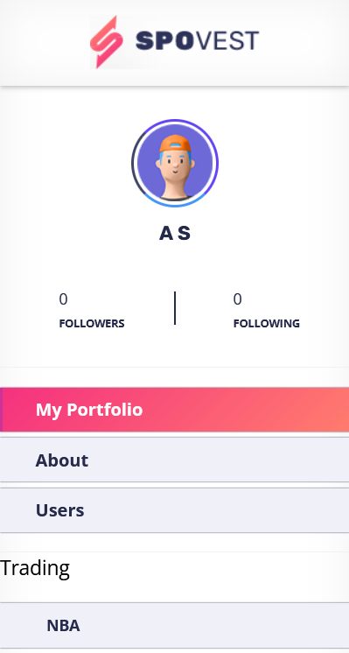

**Правое меню(RightSideBar):**

* Ссылка, ведущая на страницу пользователей
* Актуальные события (статичны)
* При нажатии на лого или название команды пользователя переносит на страницу игроков, отфильтрованных по команде
* 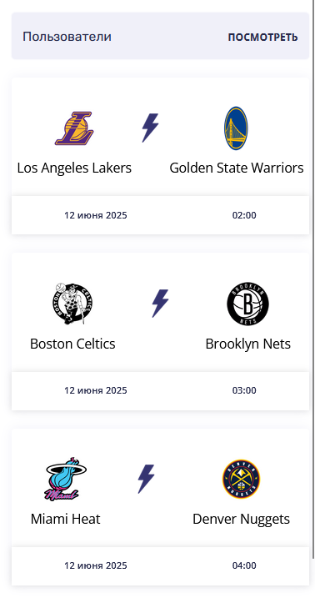

## **Главная страница (/)**

**Назначение**: Информирование пользователя о возможностях сайта и предложение перейти к инвестициям

Структура:

* + 1. **Блок с кнопкой начать инвестировать**

Расположение: почти сразу под шапкой с небольшим отступом

Отображение: Блок с картинкой, имеющий кнопку с возможностью перейти к странице «Traiding»



### **Блок «Как это работает»**

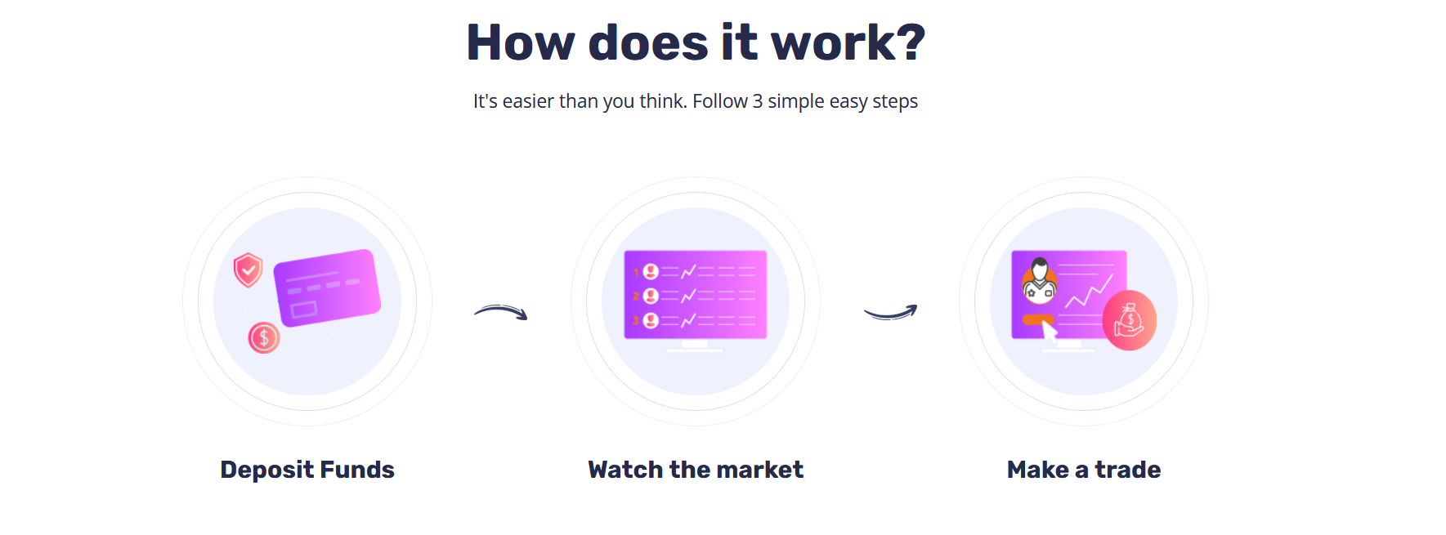

**2.2.5. Блок** **FAQ**

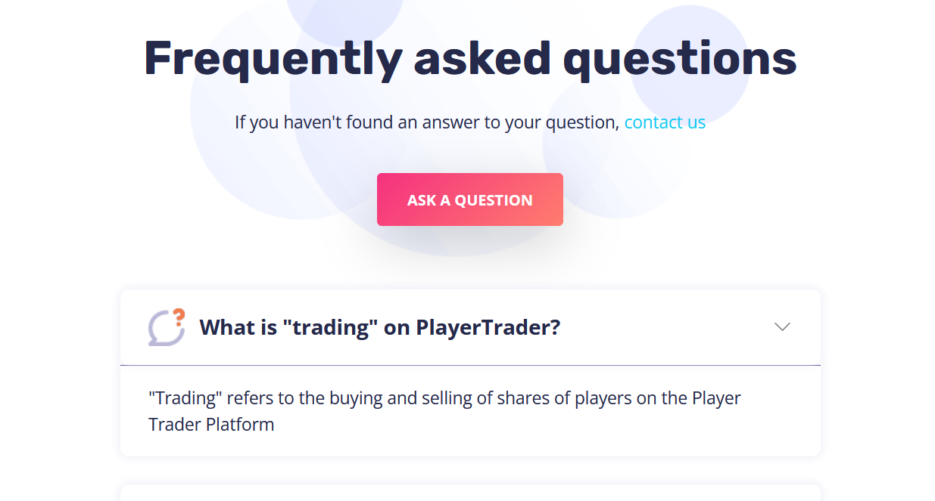

Кнопка направляет пользователя на страницу «Связь с поддержкой»

## **Страница Contact Us (/support)**

**Назначение**: Раздел для связи с поддержкой

### **Шапка (аналогична главной странице)**

### **Форма с отправкой запроса в поддержку**

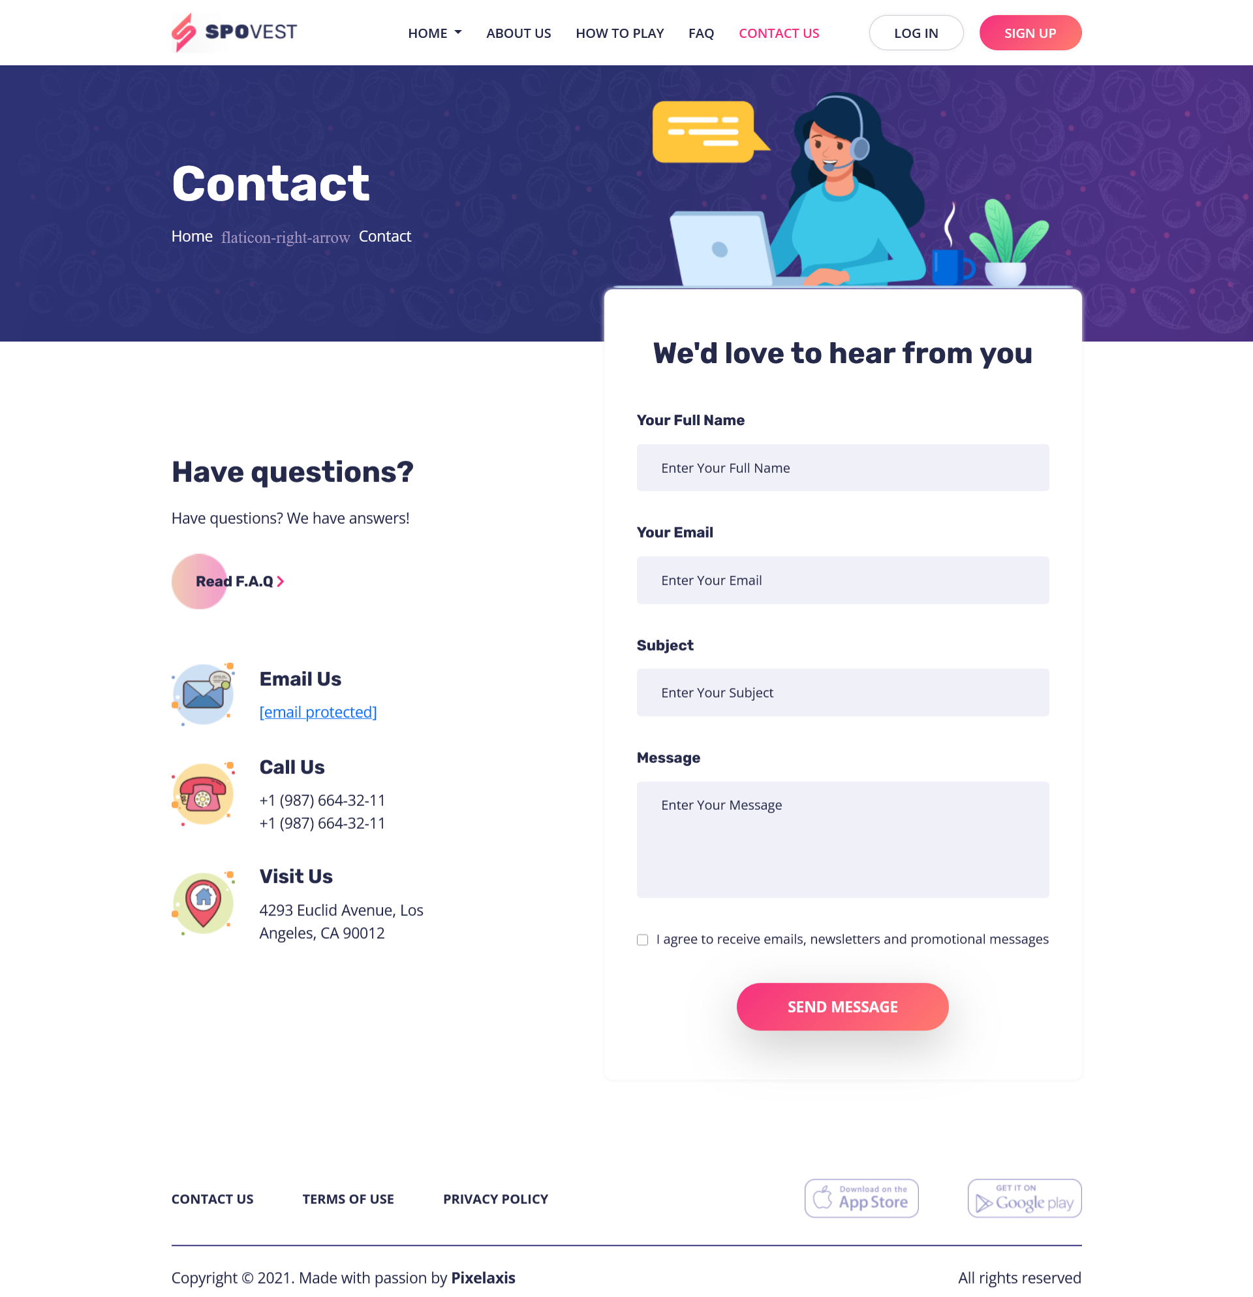

## **Страница Логин/Регистрация (/login | /registration)**

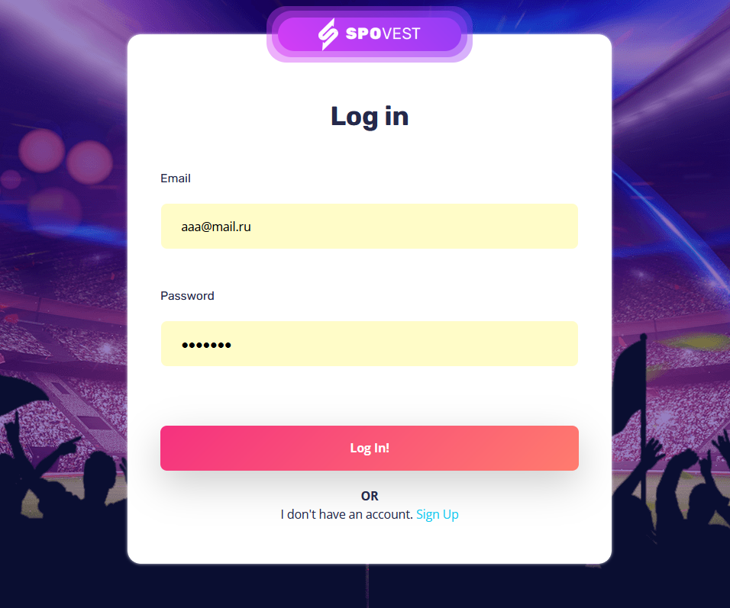

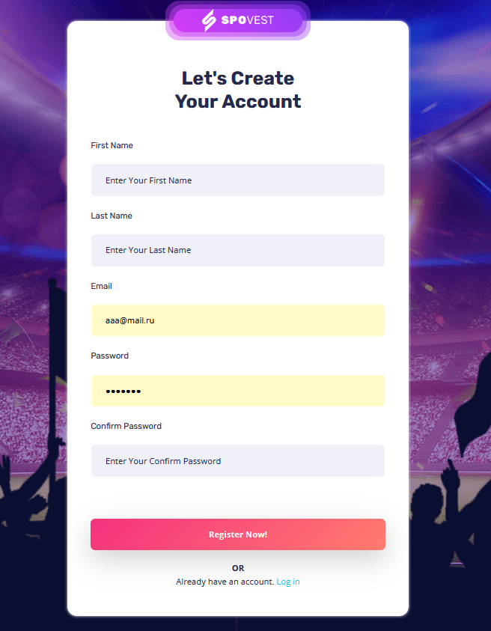

Header аналогичен главной странице

## **Страница пользователя (Portfolio) (/Main/Profile)**

**Не авторизованный пользователь не сможет открыть его(перенаправление на авторизацию)**

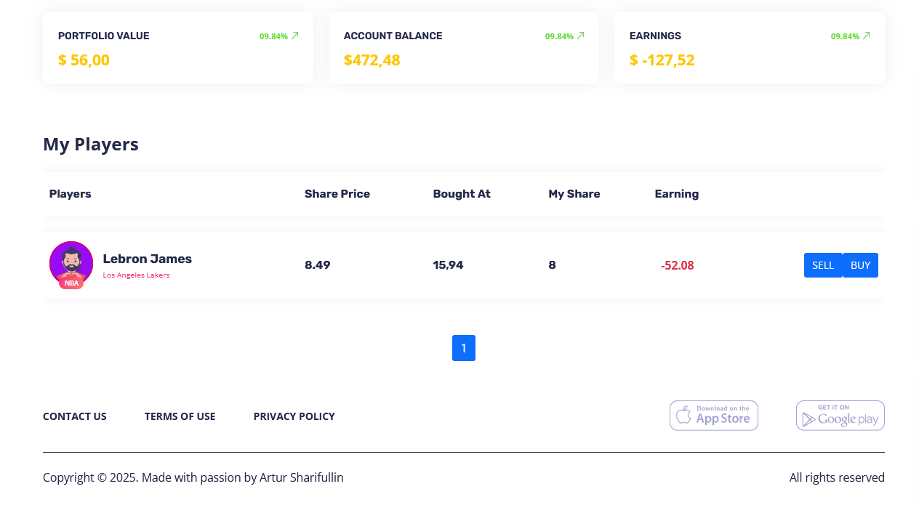

### **Блок информации о портфолио**

* Сумма стоимости продажи всех акций игроков в корзине
* Баланс пользователя
* 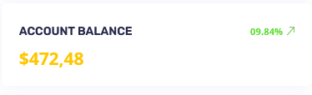
* Статистики заработка (Разница между всеми продажами и покупками акций)
* 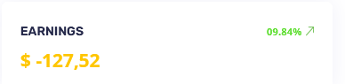
  + 1. Блок с игроками, в которых пользователь инвестировал, с возможностью продать или докупить акции. Цены обновляются каждую минут динамически (SignalR). Есть пагинация. 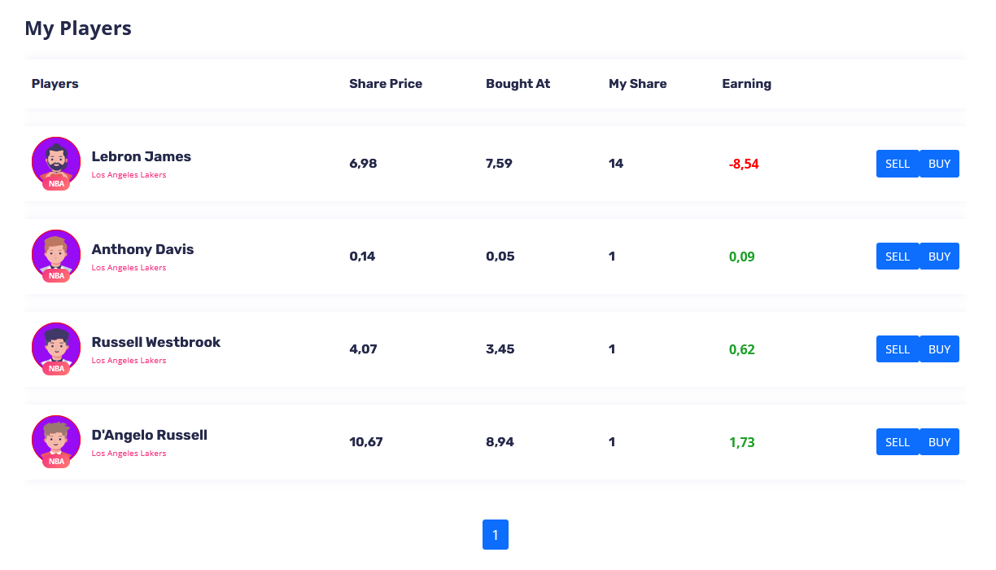

**2.6 Страница About (/Main/Blog)**

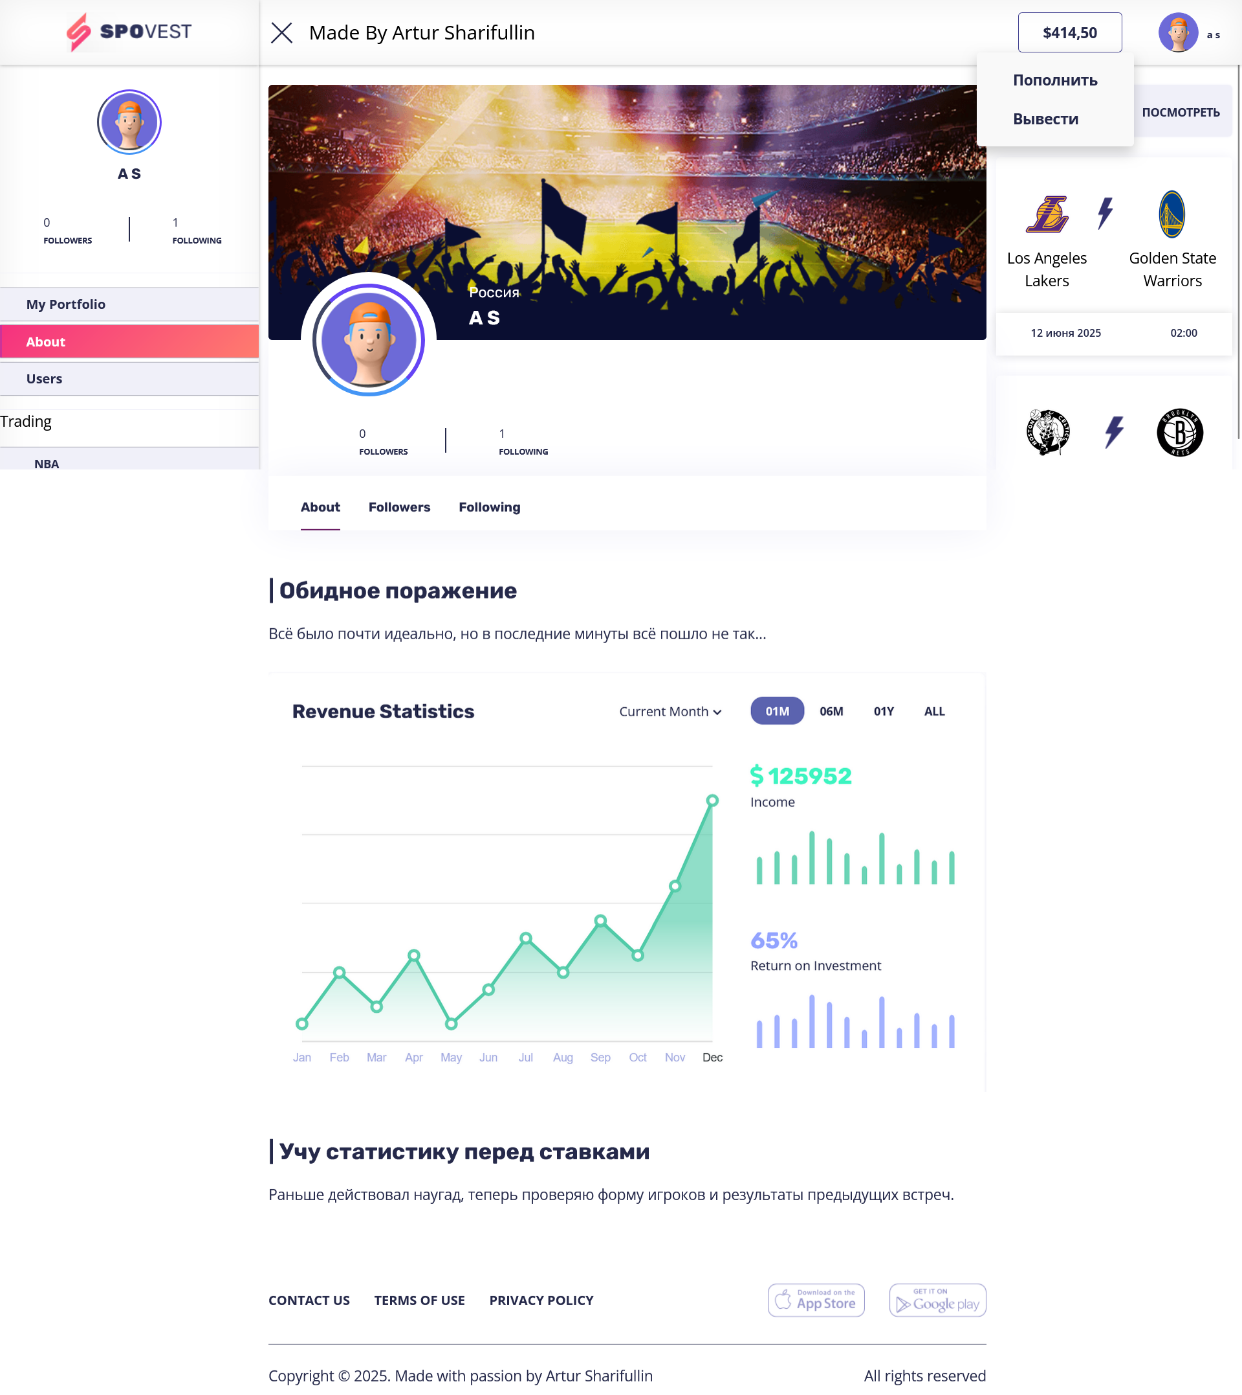

**Статичные посты**

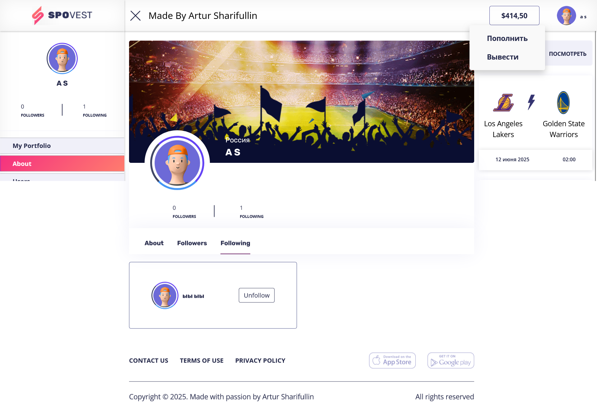

**Подписчики и подписки. При нажатии на кнопку (подписаться/отписаться) динамически изменется количество подписчиков и подписок в левом меню и на самой странице блога.**

**Список подписчиков и подписок не динамичный, так как пользователю дается шанс отменить свое действие до перезагрузки страницы**

**P.S. Также данная страница динамична и используется для просмотра блога другого человека (/Main/Blog/{id}), все данные меняются в зависимости от пользователя, на которого вы перешли**

**2.7 Страница Users (/Main/Users)**

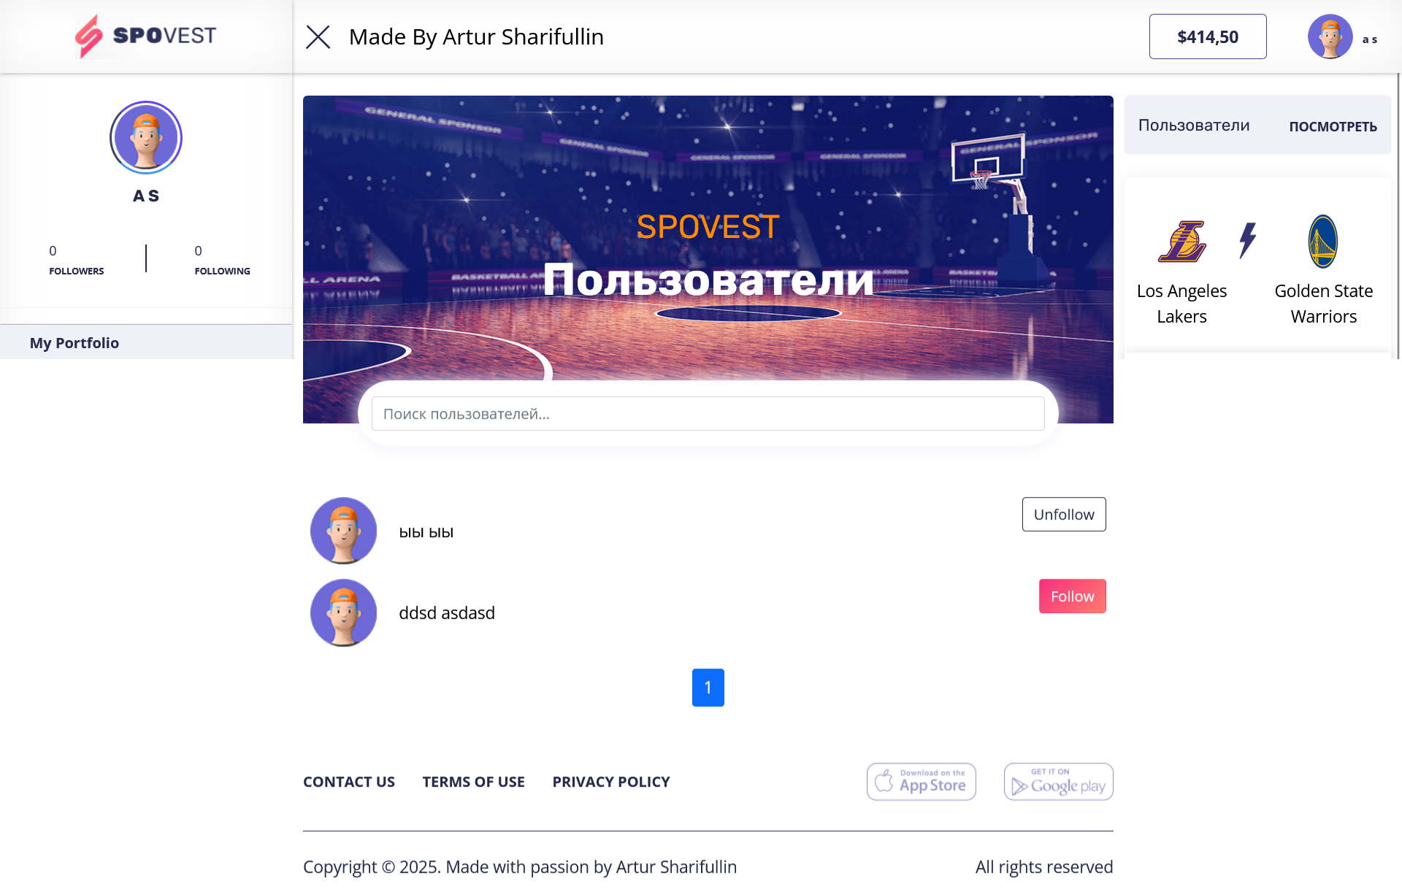

**Список пользователей, динамическая фильтрация по поиску и пагинация.**

**2.8 Страница NBA (/Main/NBA)**

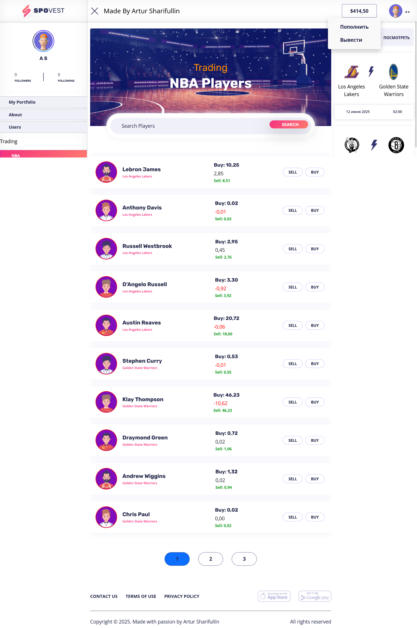

**Представляет собой список игроков, в которых можно инвестировать, с возможностью фильтрации по поиску, а также пагинации**

**Все Стоимости инвестиций обновляются в реальном времени каждую минуту (SignalR)**

**2.9Страница игрока (/Main/Player/{id})**

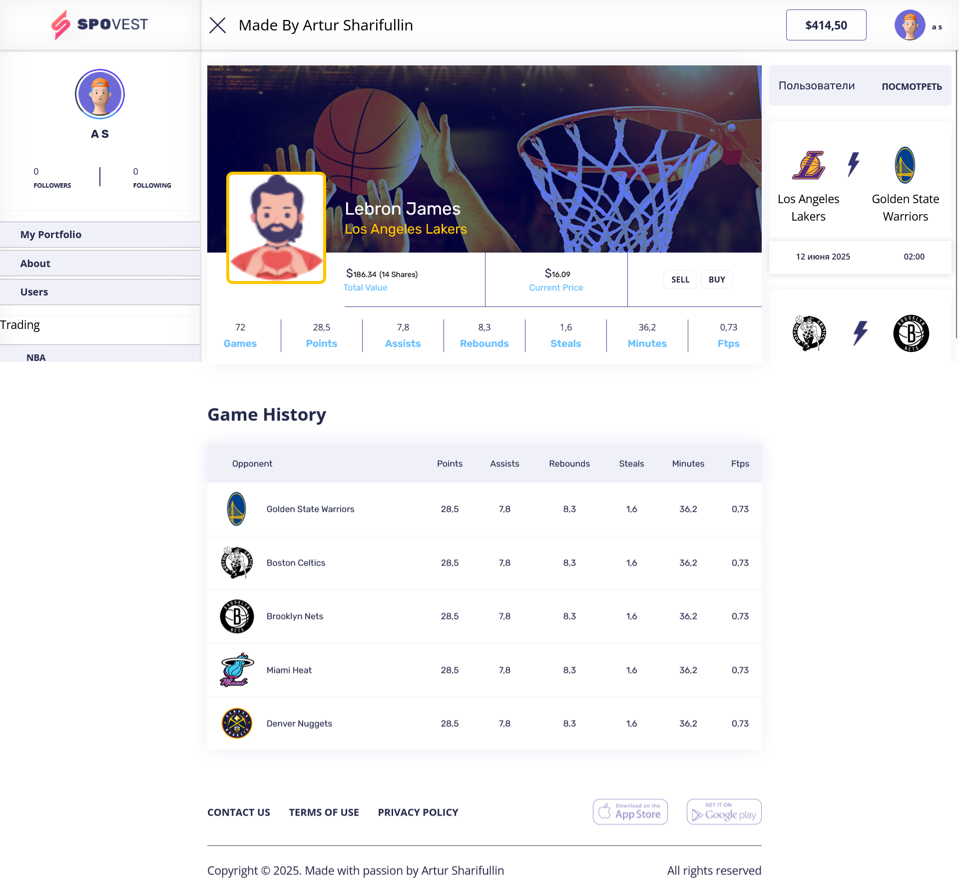

* **Аватар, личные данные, команда, статистические данные игрока**
* **Кнопка покупки акций**
* **Кнопка продажи акций**
* 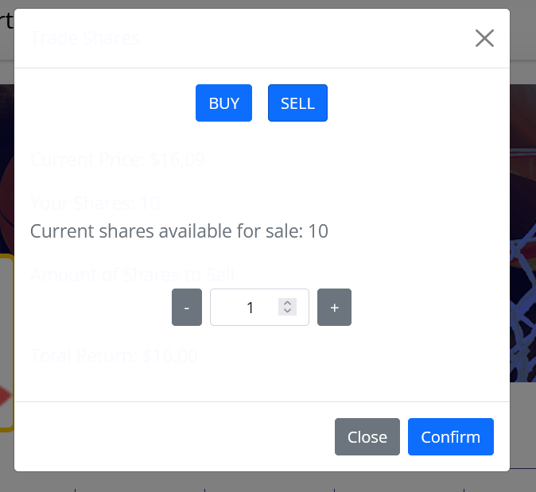

**Модальное окно с возможность купить или продать акции. Есть ограничители.**

**2.10 Страница 404(/404)**



* **Если пользователь ввел в строку несуществующий url будет перенаправление на эту страницу с кнопкой перенаправления на главную**

**2.11 Админ панель (/admin)**

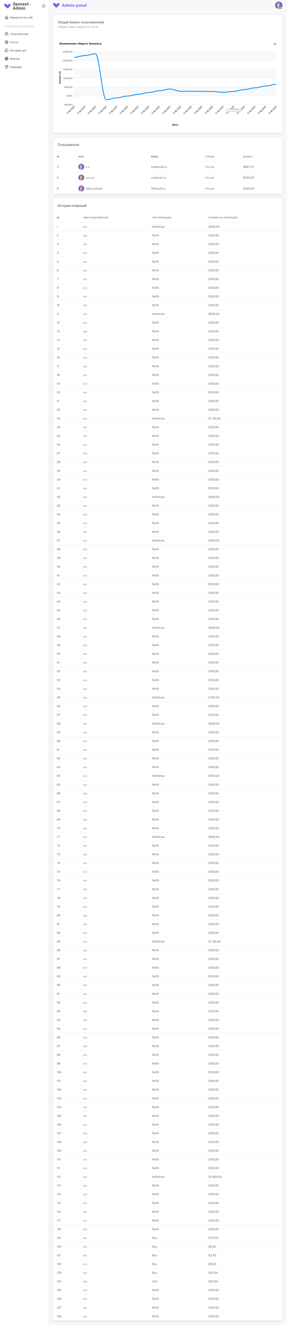

**2.11.1 Левое меню**

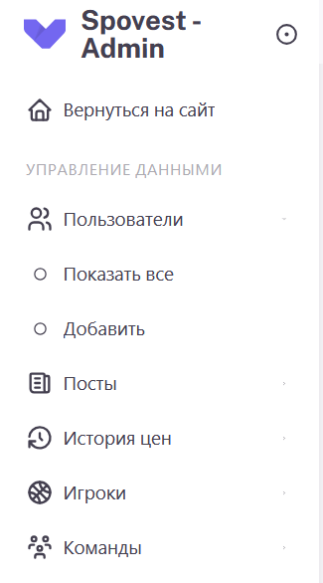

* SpovestAdmin – возвращает на главную страницу админ-панели
* Вернуться на сайт – возвращение в профиль
* Пользователи, Посты, История цен, Игроки и Команды – выпадающие списки с действиями (Показать все и Добавить)

**2.11.2 Контентный блок**

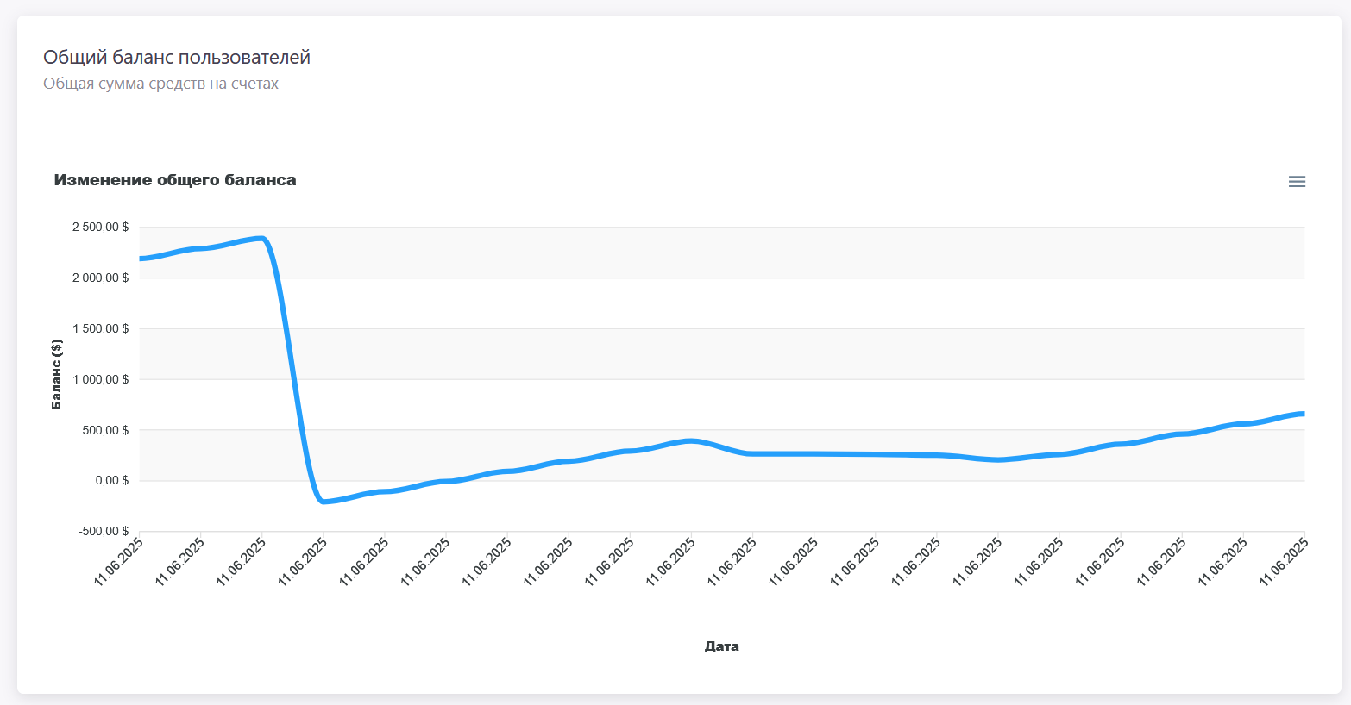

- график изменения общего баланса всех пользователей.

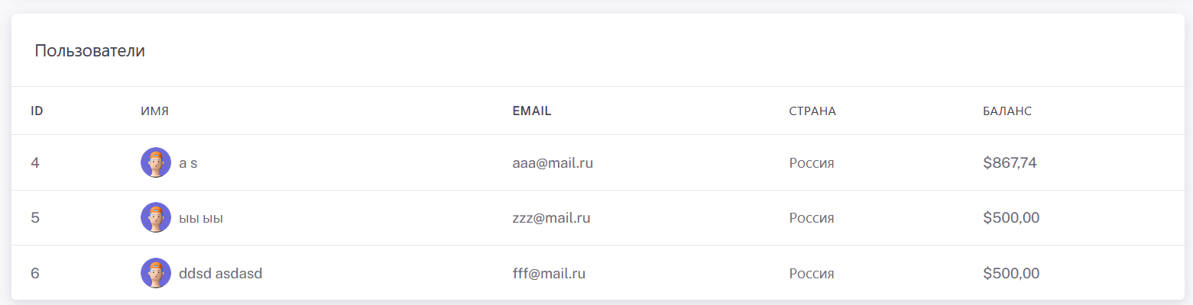

- список пользователей

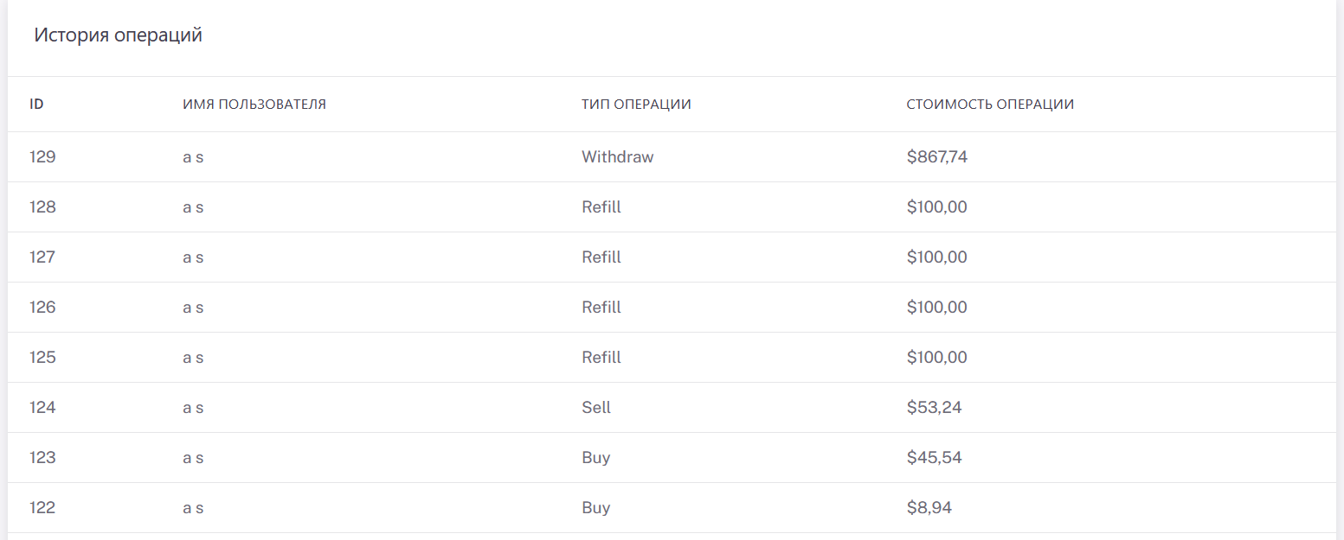

* список всех транзакций, отфильтрованный по дате.

**2.12 Страницы-таблицы для отображения всех сущностей из левого меню при клике «Посмотреть все»**

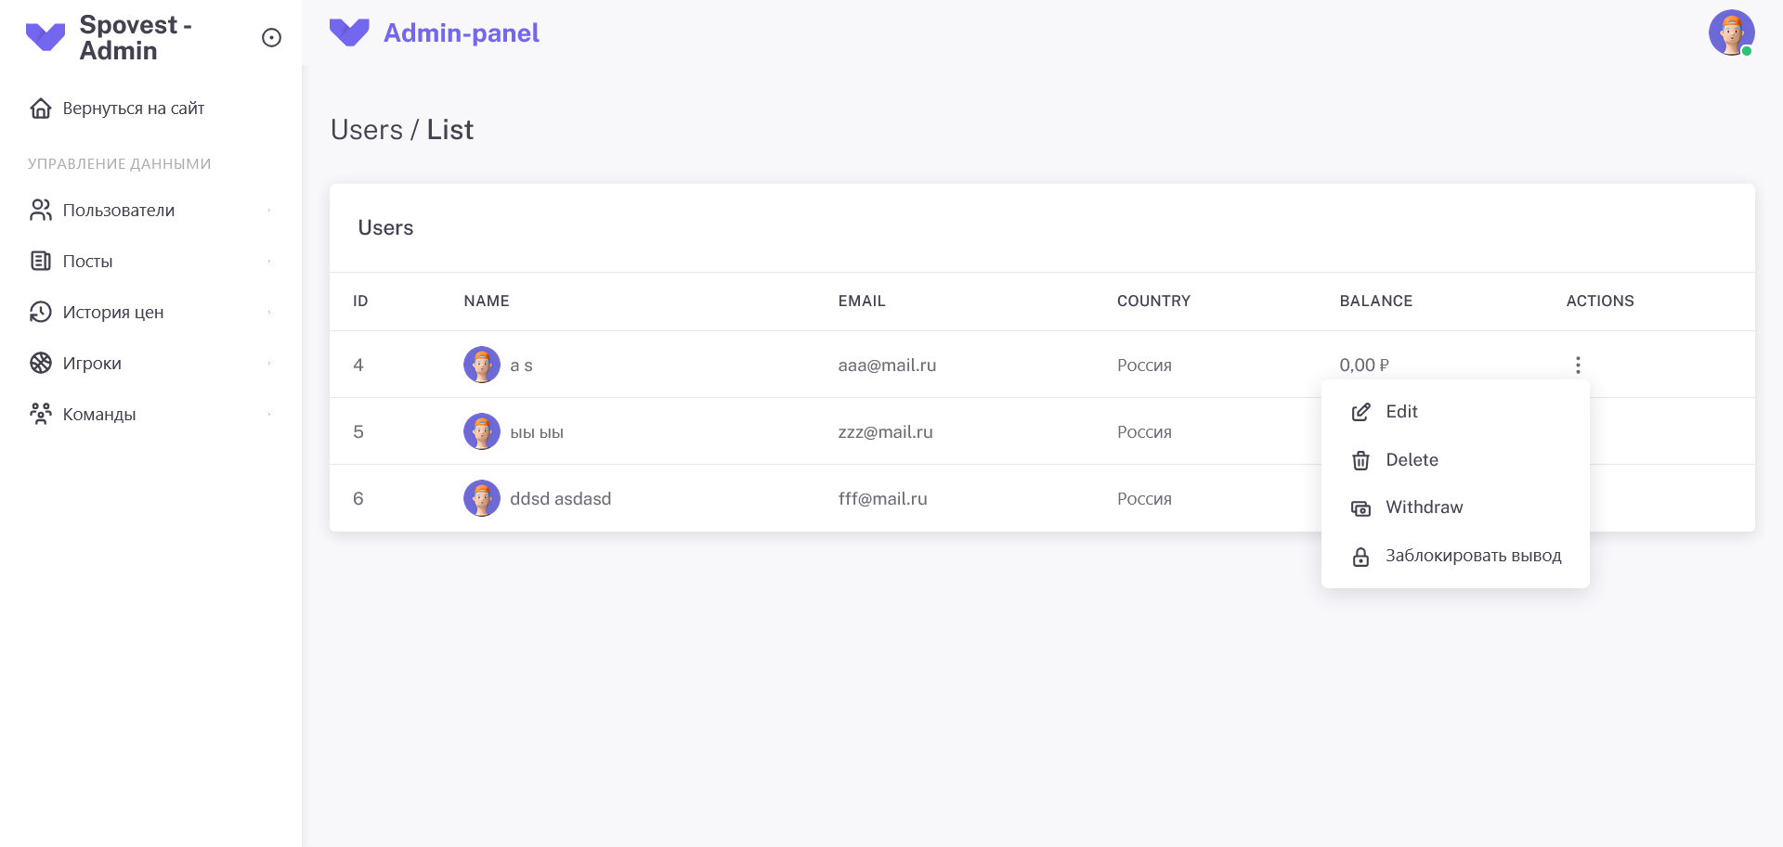

* Edit – изменение сущности
* Delete – удаление сущности
* Withdraw – вывод средств (только у пользователя)
* Заблокировать вывод – только у пользователя

**2.13 Add (Добавить сущность)**

**-** форма для добавления новой сущности, выбранной таблицы

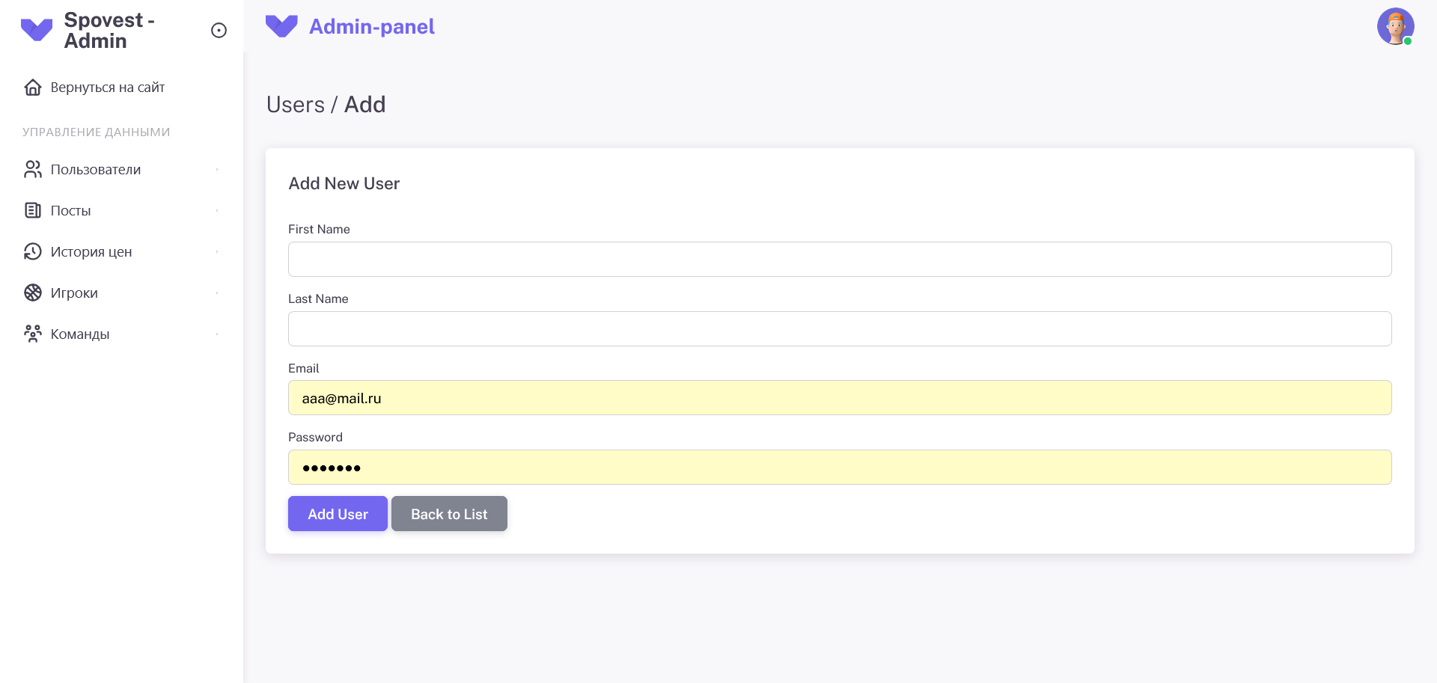

**2.14 Edit**

**-** форма для редактирования выбранной сущности из таблицы.

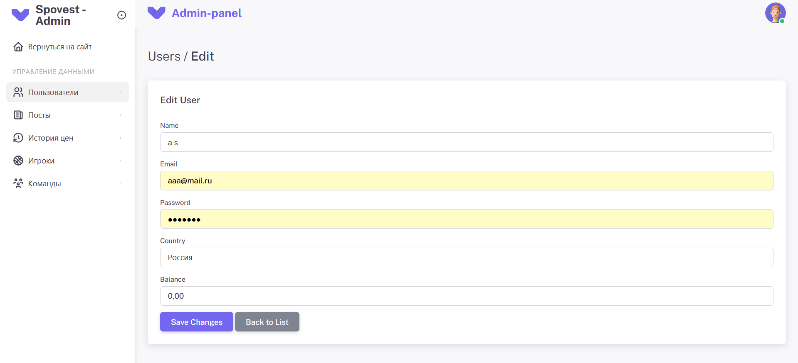

**2.15 Delete**

**-** форма для удаления выбранной сущности из таблицы.

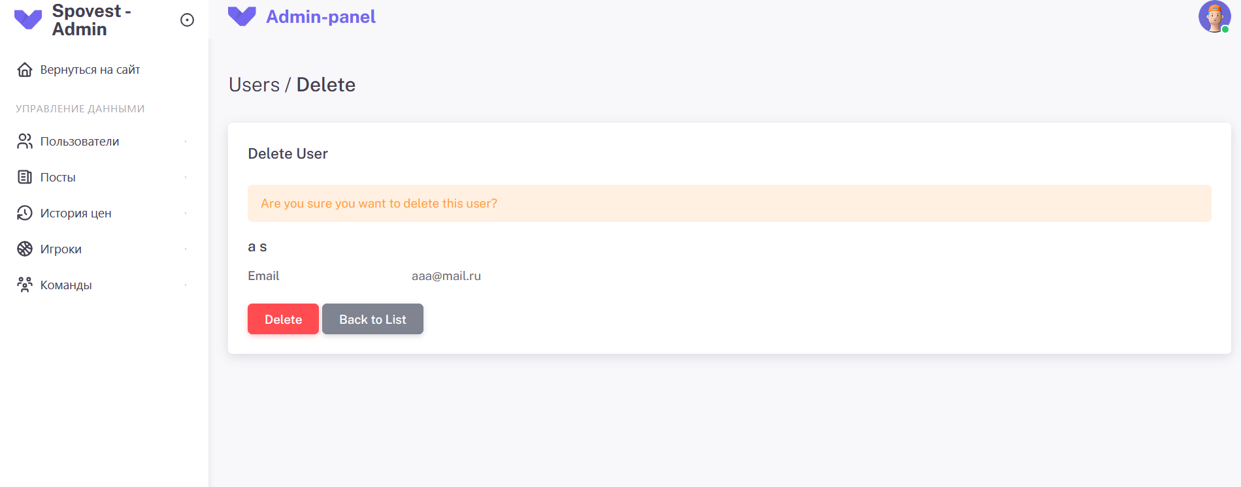

**Функционал**

* **Будут следующие таблицы:**
  + **Пользователи**
  + **История общего баланса (сумма балансов всех игроков, только в админке используется)**
  + **Элементы корзины (акции определенного пользователя с определенным игроком)**
  + **Игроки**
  + **Команды**
  + **Посты**
  + **История цен акций**
  + **Подписки**
  + **Транзакции**
* **Будет различие возможностей взависимости от роли(админы могут работать со всеми данными, менеджеры могут только видеть таблицы, а также выводить и блокировать вывод средств пользователю)**

# ****Функциональные требования****

### **Общие элементы:**

* **Адаптивный дизайн** (мобильные устройства, ПК).
* **Формы** (валидация полей)

# ****Результат****

1. **Репозиторий GitHub**:
   * Фронт + бэк (отдельные папки).
   * README.md с инструкцией по запуску и описанию проекта, запуску миграций, описанию конфиг файла.
2. **Деплой**:
   * Фронт: npm build → Nginx.
   * Бэк: Docker